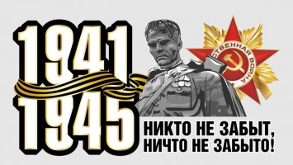

2020 год – Год памяти и славы в России.

Великая Отечественная война 1941-1945 г. длилась 1418 дней и ночей. Эта трагедия прошла через каждую семью и сердце каждого гражданина СССР. За годы Великой Отечественной войны погибло более 27 миллионов человек. Трагедия коснулась абсолютно каждого в нашей стране. Много людей погибло от голода, бомбёжек, артобстрелов, тяжких условий жизни и труда. В эти тяжёлые годы солдаты и обычные жители совершали героические поступки, спасая чужие жизни и приближая Великую Победу.
75 лет со дня Великой Победы мы вспоминаем с глубоким уважением и почтением своих предков воевавших за нашу Родину против фашисткой Германии!
С каждым годом все меньше и меньше остаётся участников и свидетелей тех страшных событий. Каждый вёл ожесточённую борьбу с фашистами, кто воевал на полях сражений, кто в тылу не покладая рук, не жалея сил трудился на благо Родине, приближая Великую Победу.
Очень важно, нам - нынешнему поколению, не забывать и передавать потомкам всю историю Великой Отечественной войны 1941-1945г.г. Рассказывать подрастающему поколению правду о войне, о ее Героях и их героических поступках, о той боли и лишениях самоотверженных жителей нашей Родины, которые через всё прошли, сохранили мужество, доброе сердце и любовь к Родине.
Героические подвиги Великих людей навсегда вписаны в историю нашей страны! Героями Великой Отечественной войны названы улицы, проспекты и площади всех городов нашей страны! Высшей степенью отличия удостоены Города - Герои мужественно оборонявшиеся в годы Великой Отечественной войны!
Для нас важен пример наших предков, тем, что самопожертвование, мужество, стойкость духа и любовь к Родине стало для многих образом жизни! Это огромный нравственный урок будущим поколениям!

